Drodzy Rodzice!
Od roku szkolnego 2022/2023 opłaty za przedszkole będą widoczne wyłącznie na e-dzienniku, na stronie internetowej uonetplus.vulcan.net.pl/grudziadz
- Rodzice, którzy posiadają już konto na e-dzienniku (ponieważ mają starsze dziecko, w którego szkole funkcjonuje e-dziennik) logują się jak dotychczas – przedszkolak powinien być dodany do listy (do wyboru w lewym górnym rogu).
OPCJA TA JEST DOSTĘPNA POD WARUNKIEM, ŻE STARSZE DZIECKO CHODZI DO PLACÓWKI W GRUDZIĄDZU – NP. DLA GMINY GRUDZIĄDZ ADRES STRONY INTERNETOWEJ JEST INNY.
- Rodzice, którzy będą logować się na edziennik pierwszy raz, po wejściu na stronę klikają Zaloguj się, następnie Przywróć dostęp
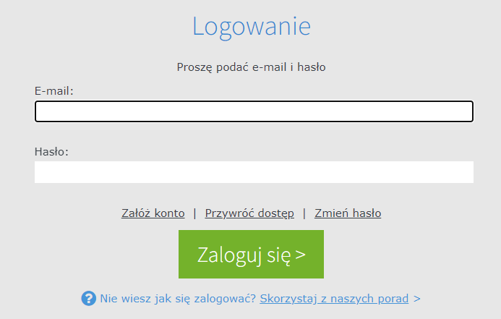
Pojawi się okienko do wpisania maila (proszę wpisać adres email podany na informacji na rok szkolny 2022/2023). Następnie na pocztę elektroniczną dostaną Państwo link aktywacyjny do zmiany hasła.
- W aplikacji dostępna jest tylko zakładka Opłaty. W przypadku otwierania strony na smartfonie, należy obrócić ekran poziomo, ponieważ w pionie nie widać całego numeru konta.
- Dla każdego dziecka przypisany jest indywidualny numer konta bankowego – mając więcej niż jedno dziecko w przedszkolu dla każdego należy dokonywać opłaty na przypisany numer konta.
- Zmiany godzin pobytu są możliwe od nowego miesiąca – należy do końca miesiąca poprzedzającego zmianę dostarczyć deklarację zmiany godzin (dostępne na stronie lub u nauczyciela)

